LAPORAN PRAKTIKUM INTERNET OF THINGS (IoT)

Fakultas Vokasi, Universitas Brawijaya

**Membuat Tampilan Interface  
 Web Dashboard IoT**

*Baiq Iis Apriliani*

*Fakultas Vokasi, Universitas Brawijaya*

[*baqiisapriliani@gmail.com*](mailto:baqiisapriliani@gmail.com)

**Abstrak**

Eksperimen ini bertujuan untuk mempraktikkan pembuatan tampilan antarmuka web dashboard IoT menggunakan framework Laravel. Praktik dilakukan dengan mengembangkan aplikasi web berbasis Laravel untuk menampilkan data sensor seperti suhu dan kelembapan secara real-time yang dikirimkan dari perangkat ESP32. Data tersebut disimpan ke dalam database melalui API, lalu divisualisasikan menggunakan antarmuka web yang responsif. Hasil eksperimen menunjukkan bahwa Laravel mempermudah pengelolaan rute, pengolahan data, serta integrasi frontend dan backend, sehingga proses pembuatan dashboard menjadi lebih terstruktur dan efisien. Kesimpulannya, penggunaan Laravel dalam pembuatan dashboard IoT terbukti efektif untuk meningkatkan keterpaduan sistem, kemudahan pemantauan data, dan pengembangan sistem berbasis Internet of Things.

***Kata Kunci****—Laravel, IoT, Realtime Dashboard, ESP32*

**1. Introduction** (Pendahuluan)

**1.1 Latar belakang**

Internet of Things (IoT) merupakan konsep teknologi yang memungkinkan perangkat fisik untuk saling terhubung dan bertukar data melalui internet. Dalam penerapannya, IoT sering digunakan untuk memantau dan mengendalikan perangkat secara real-time, seperti sensor suhu, kelembapan, dan aktuator lainnya. Namun, agar data dari perangkat-perangkat tersebut dapat diakses dan dipahami dengan mudah oleh pengguna, dibutuhkan antarmuka visual berupa dashboard.

Dashboard IoT berbasis web memungkinkan pengguna untuk melihat data secara interaktif dan real-time melalui browser. Framework Laravel, yang merupakan salah satu framework PHP populer, dapat dimanfaatkan untuk membangun tampilan web dashboard yang terstruktur dan dinamis. Dengan mengintegrasikan data dari perangkat seperti ESP32 dan sensor DHT11/DHT22 ke dalam sistem berbasis web, pengguna dapat mengakses informasi secara efisien dari mana saja.

**1.2 Tujuan eksperimen**

Tujuan dari eksperimen ini adalah:

1. Mendesain dan membangun antarmuka web dashboard menggunakan framework Laravel.
2. Menampilkan data sensor secara real-time dan visualisasi web.

**2. Methodology (Metodologi)**

**2.1 Tools & Materials (Alat dan Bahan)**

Laravel 11, Visual Studio Code, dan web browser (Google Chrome, Mozilla Firefox)

**2.2 Implementation Steps (Langkah Implementasi)**

1. Membuka folder laravel yang telah dibuat pada praktik 12 pada Visual Studio Code.
2. Membuka terminal dan menjalankan perintah **composer require maatwebsite/excel** dan **php artisan make:controller GraphController.**
3. Menambahkan code pada GraphController.
4. Membuka terminal dan menjalankan perintah **php artisan make:export TransaksiSensorExport --model=TransaksiSensor**
5. Menambahkan code pada file TransaksiSensorExport.
6. Mengedit file web.php yang berada di folder routes.
7. Membuat file graph.blade.php pada folder resouces/views dan menambahkan code.
8. Setelah itu, menjalankan program tersebut dengan perintah **php artisan serve.**
9. Klik link pada terminal dan tampilan interface web dashboard dapat diakses.

**3. Results and Discussion (Hasil dan Pembahasan)**

**3.1 Experimental Results (Hasil Eksperimen)**

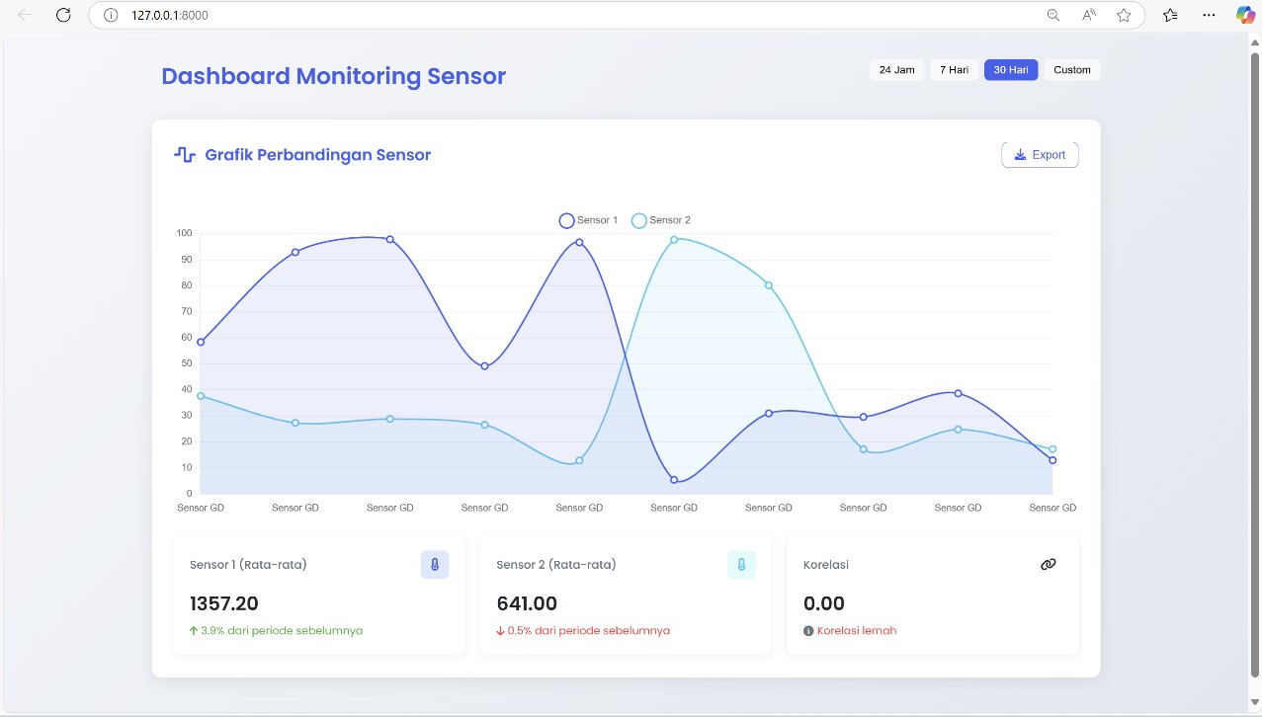

**4. Appendix (Lampiran, jika diperlukan)**

